Activité « Le 25 novembre est la journée internationale de lutte contre les violences faites aux femmes »

● Niveau: Première professionnelle
● Module de formation : Statistique et probabilités
● Connaissances abordées :
Connaissances
- Nuage de points associé à une série statistique à deux variables quantitatives.
- Ajustement affine par la méthode des moindres carrés.
- Coefficient de détermination R².

● Groupements : A, B et C.
● Activité :

Journée internationale de lutte contre les violences faites aux femmes
C’est l’Organisation des Nations unies (ONU) qui a choisi en 1999 de proclamer le 25 novembre comme journée internationale pour l’élimination de la violence à l’égard des femmes. Lors de cette journée, des opérations de sensibilisation sont menées par les gouvernements, les organisations internationales et les organisations non gouvernementales pour lutter contre la violence à l’égard des femmes.
Voici un extrait d’un article publié par Le Monde.fr
Publié le 02 septembre 2023 à 14h01, modifié le 03 septembre 2023 à 11h40

« Cent dix-huit : c’est le nombre de femmes qui ont été tuées par leur conjoint ou leur ex-conjoint en France au cours de l’année 2022, selon le bilan de l’étude nationale sur les morts violentes au sein du couple, publiée samedi 2 septembre par le ministère de l’Intérieur. Un bilan qui n’est qu’en faible baisse par rapport à l’année 2021, où 122 féminicides avaient été recensés. En moyenne, un féminicide survient tous les deux jours et demi en France. »
Année | 2015 | 2016 | 2017 | 2018 | 2019 | 2020 | 2021 | 2022
Rang | 1 | 2 | 3 | 4 | 5 | 6 | 7 | 8
Nombre de féminicides | 123 | 122 | 130 | 118 | 146 | 102 | 122 | 118
Chaque année depuis 2015, le ministère de l’Intérieur publie les chiffres des homicides au sein du couple. Dans le tableau ci-dessous ont été regroupés les féminicides.
Source : ministère de l’Intérieur

Problématique : Comment est-il possible d’estimer le nombre de féminicides qui serait enregistré en 2023 ?

En considérant que l’évolution, tristement, constatée au cours des années se poursuive.

● Grille de compétences à compléter en fonction du questionnement :
Compétences | Capacités | Questions
S’approprier | Rechercher, extraire et organiser l’information.  Traduire des informations, des codages.
Analyser Raisonner | Émettre des conjectures, formuler des hypothèses.  Proposer, choisir une méthode de résolution ou un protocole expérimental.  Élaborer un algorithme.
Réaliser | Mettre en œuvre une méthode de résolution, des algorithmes ou un protocole expérimental en respectant les règles de sécurité.  Utiliser un modèle, représenter, calculer.  Expérimenter, faire une simulation.
Valider | Exploiter et interpréter des résultats ou des observations de façon critique et argumentée.  Contrôler la vraisemblance d’une conjecture, de la valeur d’une mesure.  Valider un modèle ou une hypothèse.  Mener un raisonnement logique et établir une conclusion.
Communiquer | Rendre compte d’un résultat, à l’oral ou à l’écrit en utilisant des outils et un langage approprié.  Expliquer une démarche.

● Pistes pour l’enseignant :
- Représenter graphiquement à l’aide d’outils numériques un nuage de points associé à une série statistique à deux variables quantitatives.
- Réaliser un ajustement affine, à l’aide des outils numériques.
- Déterminer l’équation réduite d’une droite d’ajustement par la méthode des moindres carrés, à l’aide d’outils numériques.
- Interpoler ou extrapoler des valeurs inconnues.
- Déterminer le coefficient de détermination d’une série statistique à deux variables quantitatives à l’aide d’outils numériques.
- Évaluer la pertinence d’un ajustement
Données :
$R²$ obtenu : 0,0461
Au 11/11/2023, on dénombrait 114 féminicides depuis le début de l'année. (source Noustoutes.org)

● Ressources :
Etude nationale sur les morts violentes au sein du couple
https://arretonslesviolences.gouv.fr/
Académie de Créteil
https://egalite-filles-garcons.ac-creteil.fr/

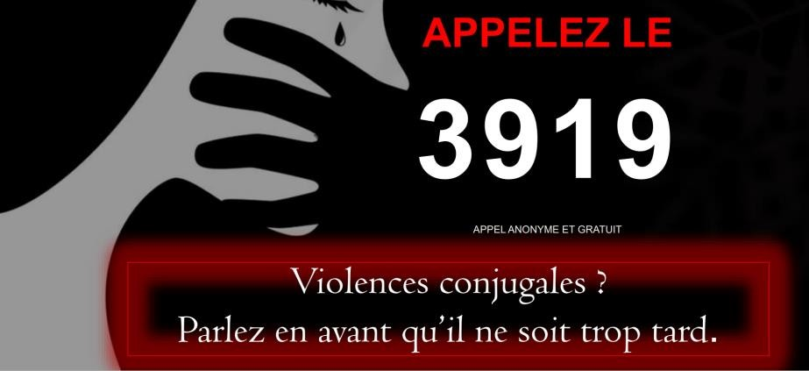
Affiches réalisées par des élèves du lycée Arthur Rimbaud de La Courneuve en octobre 2022, membre du Club Égalité du Lycée Arthur Rimbaud pour la journée du 25 novembre.

Journée internationale pour l'élimination de la violence à l'égard des femmes (25 novembre) ONU

« Qu’est-ce qu’un féminicide » article LeMonde.fr

Voici l’histoire de la date du 25 novembre

